同题共答同向发力 严守财经纪律“高压线”
——沂源县举办全县财务工作培训
暨严肃财经纪律加强财务管理专题培训

为深入贯彻落实党中央、国务院和各级关于严肃财经纪律的要求，近日，县财政局会同县纪委监委、县委巡察办、县审计局共同举办全县财务工作培训，进一步严肃财经纪律、加强财务管理，推动我县财政财务管理工作提质增效。县委巡察办、县财政局、县审计局主要负责同志出席会议，全县各镇（街道）、经济开发区、县直各部门单位分管负责同志、财务负责人参加会议。
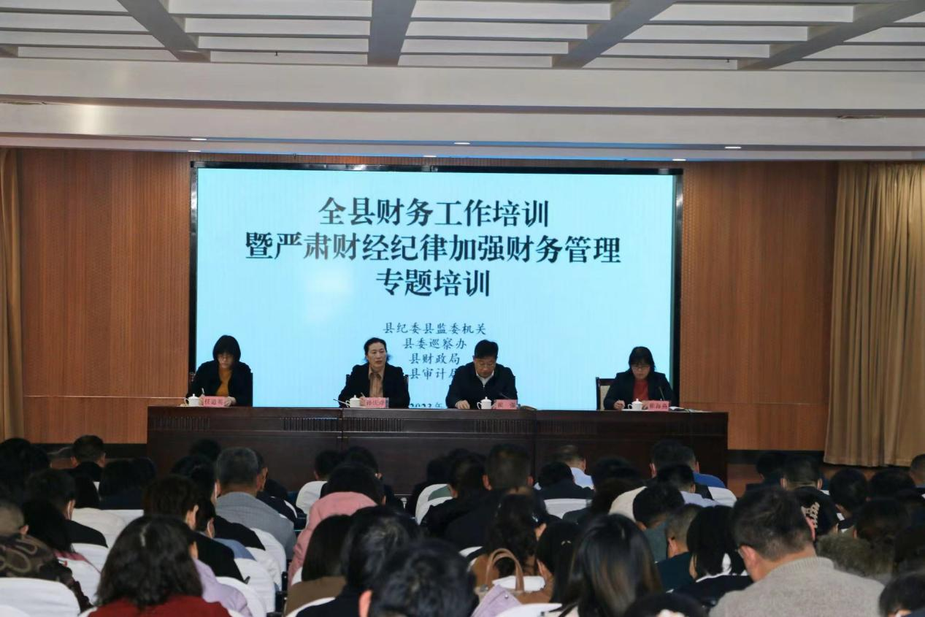
会上，县纪委监委、财政、审计部门分别结合各自职能，围绕如何加强财政公权力监督管理、行政事业单位财务管理规范提升及风险防控路径、从审计视角看财务人员应掌握的有关知识等方面作了详细讲解，讲课内容既有理论层面的支撑引领、又有典型案例的实践指导，具有很强的针对性和实用性，达到了解疑释惑、提升水平的效果。
会议强调：财务管理工作事关国家政策的落实、牵扯着广大人民群众的切身利益，要提高站位，从讲政治的高度重视严肃财经纪律、加强财务管理工作的重要性。要以此次培训为契机，持续抓好财务知识学习，不断掌握新政策，努力将学习成果转化为做好本职工作的源动力，扎实推进严肃财经纪律、加强财务管理工作走深走实。各单位要进一步强化责任意识，加强对经济业务、财务管理、会计行为的日常监督，提升业务能力，不触碰财经纪律底线红线，依法履行好财务管理工作职责。
